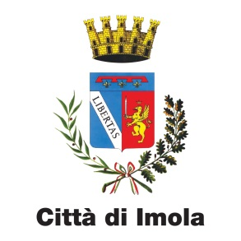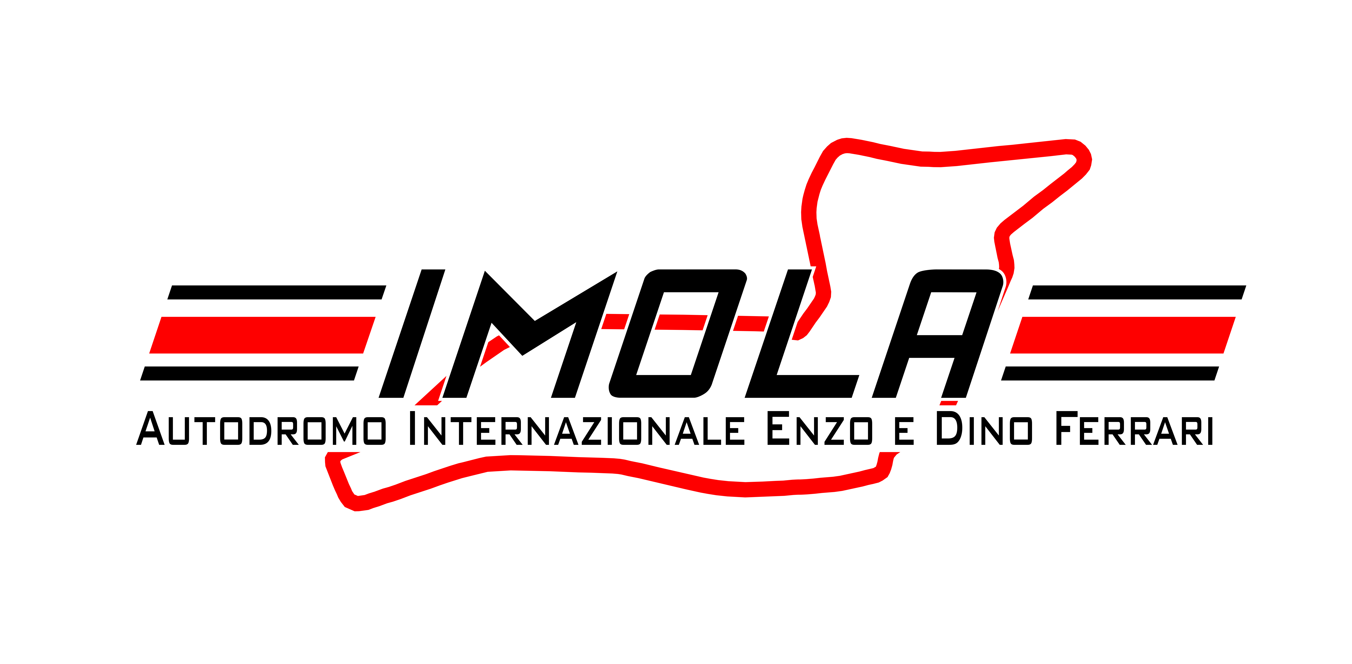

Imola, 20 giugno 2019

COMUNICATO STAMPA

Domenica 14 luglio con apertura dei cancelli alle ore 20 ed inizio alle ore 21 - Ingresso gratuito
MARIO BIONDI IN CONCERTO ALL’AUTODROMO DI IMOLA

E’ Mario Biondi il protagonista del concerto in programma all’autodromo internazionale ‘Enzo e Dino Ferrari’, domenica 14 luglio prossimo, ad Imola. Il concerto sarà ad ingresso gratuito, con apertura dei cancelli alle ore 20 ed inizio alle ore 21.

Promosso dal Comune di Imola insieme al Gruppo Hera, l’evento è organizzato da Formula Imola e si avvale della collaborazione di Studio’s Srl, con il sostegno di Cefla s.c. e Allianz Agenzia di Imola Piazza Matteotti (agenti Bernardi Roberto e Camanzi Davide).

La tappa imolese di Mario Biondi – Tra due Festival internazionali in Spagna e Lettonia, la tappa di Imola si inserisce all’interno di un fitto ormai consolidato calendario di concerti in Italia e soprattutto all’estero del cantante catanese, costantemente impegnato nell'attività live ed artista consacrato a livello internazionale con la sua voce calda, profonda, sensuale, eppure limpida e sicura.
Il concerto di Imola avviene a poco più di un mese dall’uscita, a sorpresa, del nuovo singolo
di Mario Biondi “Sunny Days”, in duetto con l'astro nascente jazz Cleveland P. Jones.
A proposito del brano Mario Biondi dichiara: “Gli occhi, che sono lo specchio dell’anima, si incontrano e raccontano con voci diverse la stessa storia. C’è chi grida e chi parla sotto voce ma il dolore è la stessa croce”.

Manuela Sangiorgi (Sindaca di Imola): “Desideravamo fortemente regalare ad Imola ed agli imolesi un altro emozionante momento di grande musica dopo il successo della 24esima edizione della kermesse ‘Imola in Musica’. L’abbinamento con l’autodromo ‘Enzo e Dino Ferrari’ è stato naturale nella volontà di ripercorrere la straordinaria storia dei grandi appuntamenti live tenutisi nel circuito ed insistere nella polivalenza di una struttura sportiva dall’enorme potenziale logistico. Mario Biondi è un artista straordinario, completo, apprezzato sia in campo nazionale che in quello internazionale dove è uno degli indiscussi ambasciatori della nostra musica. Grazie al Gruppo Hera per l’immediato sostegno all’iniziativa, a Formula Imola per la comunione d’intenti, a Studio’s per la collaborazione, a Cefla ed Allianz per il supporto. Il tutto in ottica di un 2020 che ci porterà in dote altri importanti appuntamenti tematici”.

Roberto Marazzi (Direttore Autodromo): “Con l’Amministrazione Comunale ci siamo impegnati per riuscire a portare quest’anno un concerto all’Autodromo e alla fine la nostra perseveranza e determinazione, con la imprescindibile collaborazione di Studio’s, è stata premiata con la presenza di un artista del calibro di Mario Biondi, che sta riscuotendo grande successo in Italia e in Europa. Grazie al prezioso supporto di Hera, Cefla e Allianz, riunendo tutte le forze, siamo riusciti inoltre a regalare questo spettacolo alla città e mi auguro che siano davvero tantissimi coloro che assisteranno a questo imperdibile concerto”.

Giuseppe Gagliano (Direttore Centrale Relazioni Esterne Hera Spa): “Siamo contenti di contribuire ad offrire alla città di Imola un concerto importante che vede la presenza di un artista internazionale. Un evento gratuito che favorisce la più ampia partecipazione, consentendo a tutti l'accesso a una offerta artistica di livello. Con questa iniziativa intendiamo così dare seguito a un impegno congiunto grazie al quale, assieme alle istituzioni locali, riusciamo a valorizzare il meglio delle proposte culturali che sanno esprimere le nostre comunità di riferimento”.

Accesso e logistica – Come sopra ricordato, il concerto si svolgerà domenica 14 luglio nel paddock dell’autodromo internazionale “Enzo e Dino Ferrari”. Sarà ad ingresso gratuito, con apertura dei cancelli alle ore 20 ed inizio concerto alle ore 21.
Per accedere all’area concerto si entra in autodromo dall’ingresso su viale Dante – Piazza Ayrton Senna e si prosegue lungo il paddock. Sotto il palco, verrà allestita un’area con posti a sedere, in gran parte destinati al pubblico (con priorità ad anziani e donne in gravidanza), fino ad esaurimento dei posti stessi. Il pubblico restante potrà seguire il concerto in piedi. Sarà inoltre allestita un’apposita area riservata ai disabili, a fianco di quella con i posti a sedere.

Info: www.autodromoimola.it facebook.com/comuneimola
www.comune.imola.bo.it facebook.com/autodromoimola

Marcello Pollini Vinicio Dall’Ara
Addetto Stampa Addetto Stampa
Autodromo “Enzo e Dino Ferrari” Comune di Imola

